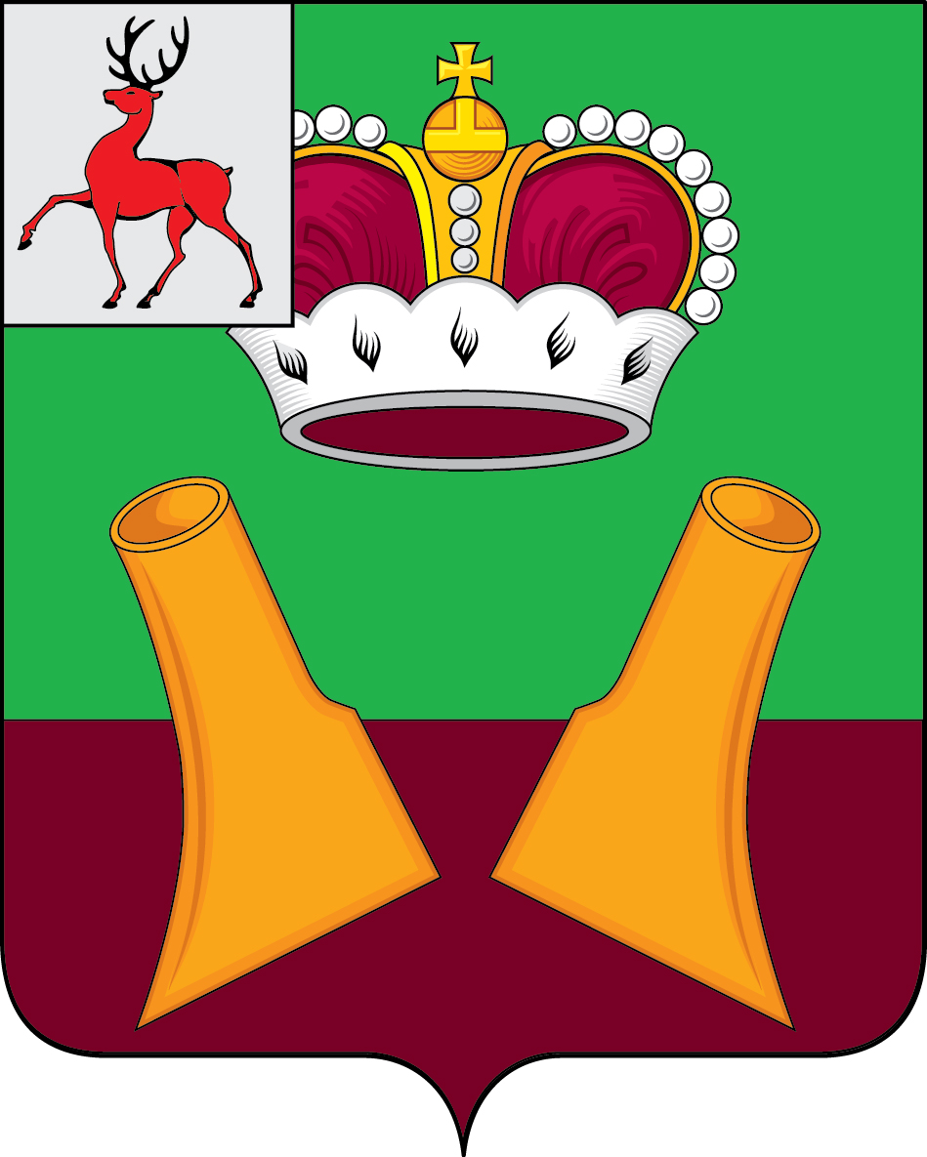

Совет депутатов

Княгининского муниципального округа Нижегородской области

РЕШЕНИЕ

от 22.11.2022 № 53

Об утверждении Положения о помощниках депутатов Совета депутатов Княгининского муниципального округа Нижегородской области

Руководствуясь Федеральным законом от 06.10.2003 № 131-ФЗ "Об общих принципах организации местного самоуправления в Российской Федерации", Уставом Княгининского муниципального округа Нижегородской области, Положением о статусе депутата Совета депутатов Княгининского муниципального округа, утвержденным решением Совета депутатов округа от 27.09.2022 № 12, Совет депутатов округа решил:
1. Утвердить прилагаемое Положение о помощниках депутатов Совета депутатов Княгининского муниципального округа Нижегородской области.
2. Настоящее решение вступает в силу со дня его принятия.
3. Опубликовать настоящее решение в районной газете «Победа».

Председатель Совета депутатов Княгининского муниципального округа Нижегородской области  С.В. Волков | Глава местного самоуправления  Княгининского муниципального округа  Нижегородской области  Е.А. Шамин

Утверждено

решением Совета депутатов

Княгининского муниципального округа

Нижегородской области

от 22.11.2022 № 53

Положение
о помощниках депутатов Совета депутатов Княгининского муниципального округа Нижегородской области

I. Общие положения
1. В соответствии с Федеральным законом от 06 октября 2003 г. № 131-ФЗ «Об общих принципах организации местного самоуправления в Российской Федерации», Законом Нижегородской области от 03 октября 2008 г. № 133-З «О гарантиях осуществления полномочий депутата, члена выборного органа местного самоуправления, выборного должностного лица местного самоуправления в Нижегородской области», депутат Совета депутатов Княгининского муниципального округа (далее - депутат) может иметь помощника для содействия в осуществлении своих полномочий в одномандатном избирательном округе.
2. Депутат вправе иметь не более четырех помощников, осуществляющих деятельность на безвозмездной основе.
Депутат самостоятельно подбирает себе помощника, определяет их число, распределяет между ними обязанности.
Руководство деятельностью помощника депутата осуществляется непосредственно депутатом.
3. Помощнику депутата выдается удостоверение, изготовленное в соответствии с образцом (приложение 1), являющееся документом, подтверждающим его полномочия. Удостоверение подписываются председателем Совета депутатов Княгининского муниципального округа Нижегородской области, заверяются печатью Совета депутатов и вручаются помощнику депутата под его роспись в журнале учета выдачи удостоверений.
Основанием для выдачи удостоверения помощнику депутата является заявление депутата (приложение 2).
4. При прекращении помощником депутата деятельности он обязан сдать удостоверение в Аппарат Совета депутатов.

II. Права и обязанности помощника депутата
1. Помощник депутата:
1) проводит предварительный прием избирателей и иных лиц, а также ведет запись на прием к депутату;
2) по поручению депутата встречается с должностными лицами органов государственной власти, органов местного самоуправления, предприятий, учреждений, организаций для решения вопросов, связанных с исполнением депутатских полномочий;
3) получает по запросу депутата в органах государственной власти, органах местного самоуправления, общественных объединениях, на предприятиях, в учреждениях, организациях всех форм собственности документы, информационные и справочные материалы, необходимые депутату для осуществления депутатской деятельности;
4) по поручению депутата участвует в конференциях, собраниях, семинарах, проводимых органами государственной власти, органами местного самоуправления, общественными объединениями, иными организациями;
5) организует встречи депутата с избирателями;
6) информирует депутата об изменениях, событиях, происходящих на территории его избирательного округа;
7) выполняет иные связанные с исполнением депутатской деятельности поручения депутата.
8) имеет право присутствовать на открытых заседаниях Совета депутатов, депутатского объединения, в состав которого входит депутат, на заседаниях органов государственной власти и органов местного самоуправления, на которые приглашается депутат, а также иных организаций при рассмотрении вопросов, связанных с деятельностью депутата.

III. Порядок работы помощника депутата Совета депутатов
1. Все спорные вопросы, связанные с деятельностью помощника депутата, разрешаются депутатом с участием (при необходимости) председателя Совета депутатов Княгининского муниципального округа.
Ответственность за действия и поступки своего помощника несет депутат.
Помощник депутата при исполнении своих обязанностей, определенных главой II настоящего Положения:
- должен в равной мере соблюдать собственное достоинство и уважать должностных лиц и граждан, с которыми он вступает в отношения в связи с исполнением своих обязанностей;
- должен воздерживаться от действий, заявлений и поступков, порочащих его самого, депутата, помощником которого он является, и представляемых им избирателей;
- не должен использовать в своей речи грубые и некорректные выражения, призывы к незаконным действиям, допускать оскорбления в адрес избирателей и иных лиц;
- не может разглашать сведения, ставшие ему известными в связи с осуществлением депутатских полномочий, если эти сведения составляют государственную или служебную тайну, тайну частной жизни депутата, его личную и семейную тайну, тайну переписки, телефонных переговоров, почтовых, телеграфных и иных сообщений депутата, тайну частной жизни избирателя или иного лица, их личную и семейную тайну, тайну переписки, телефонных переговоров, почтовых, телеграфных и иных сообщений этих лиц, доверенные помощнику депутата Совета депутатов при условии их неразглашения.
2. Помощник депутата при исполнении своих обязанностей в публичных заявлениях обязан использовать только достоверные, проверенные факты. В случае использования недостоверных либо непроверенных фактов помощник депутата обязан публично признать некорректность своих высказываний и принести извинения лицам, чьи интересы, честь и доброе имя были затронуты этими заявлениями.

IV. Порядок прекращения полномочий помощника депутата Совета депутатов
1. Полномочия помощника депутата прекращаются по окончании срока полномочий депутата.
2. Полномочия помощника депутата досрочно прекращаются:
- в случае досрочного прекращения полномочий депутата;
- по собственному желанию помощника депутата;
- по представлению депутата о прекращении полномочий помощника.

Приложение 1

ОБРАЗЕЦ

ОФОРМЛЕНИЯ ВНУТРЕННЕЙ СТОРОНЫ УДОСТОВЕРЕНИЯ
ПОМОЩНИКА ДЕПУТАТА СОВЕТА ДЕПУТАТОВ КНЯГИНИНСКОГО МУНИЦИПАЛЬНОГО ОКРУГА НИЖЕГОРОДСКОЙ ОБЛАСТИ

СОВЕТ ДЕПУТАТОВ  КНЯГИНИНСКОГО МУНИЦИПАЛЬНОГО ОКРУГА НИЖЕГОРОДСКОЙ ОБЛАСТИ  Дата выдачи «____» ___________ 20__ года | ФОТО  ПОМОЩНИКА  ДЕПУТАТА | УДОСТОВЕРЕНИЕ № __
 | ФОТО  ПОМОЩНИКА  ДЕПУТАТА |  | Выдано: Фамилия
 | ФОТО  ПОМОЩНИКА  ДЕПУТАТА |  | Имя
 | ФОТО  ПОМОЩНИКА  ДЕПУТАТА |  | Отчество
В том, что он(она) является помощником депутат Совета депутатов Княгининского муниципального округа Нижегородской области по одномандатному избирательному округу №____ФИО депутата
Председатель Совета
депутатов округа ___________/___ФИО____/

Приложение 2

Председателю Совета депутатов
Княгининского муниципального округа
Нижегородской области
_________________________
ФИО председателя

от депутата Совета депутатов
по одномандатному избирательному
округу № ___
_________________________
ФИО депутата

ЗАЯВЛЕНИЕ

Прошу оформить и выдать удостоверение на имя (ФИО помощника) в том, что он (она) является помощником депутата Совета депутатов Княгининского муниципального округа Нижегородской области по одномандатному избирательному округу №___________ (ФИО депутата)

Депутат Совета депутатов
Княгининского муниципального округа __________ __________________
(подпись) (Ф.И.О.)

"__" __________ 20__ г.

